Условие лабораторной работы:

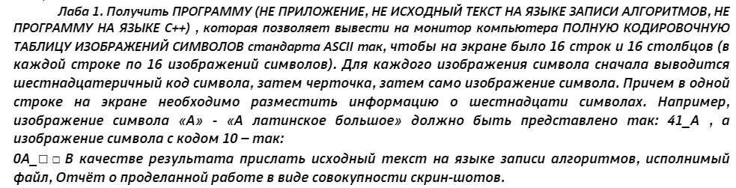

Текст сразу после условия представленного выше:

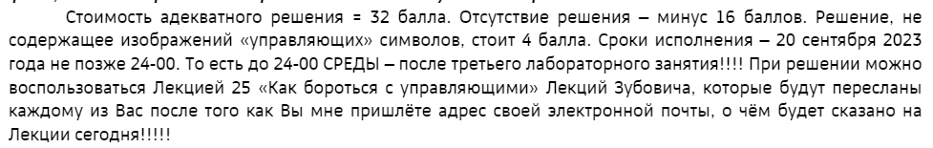

Для решения поставленной задачи я, решил воспользоваться так называемой Лекцией 25 «Как бороться с управляющими» Лекций Зубовича(хотя в архиве она была под номером 23).

Прочитав лекцию, я скопировал код, приведенный в конце лекции, в текстовый файл example.asm и выполнил следующую команду:

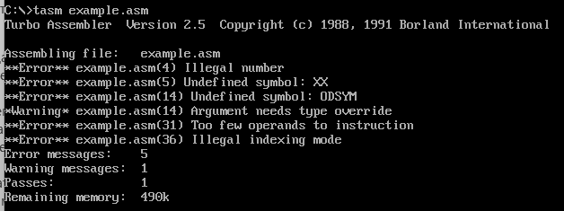

Однако, естественно, не следовало ожидать от этого примера ничего хорошего.

После я исправил ошибки(я исправлял эти ошибки еще при выполнении задания для лабораторного занятия 2, где нужно было вывести на экран изображения символов с кодами 10 и 13 кодировочной таблицы в ASCII):

MOV AL, 40h изменил на MOV AX, 40h: инструкция изменена для перемещения значения 40h в регистр AX вместо AL. Это делается для правильной установки сегментного регистра ES в следующей строке.

добавил MOV ES, AX: в этой строке для регистра ES (дополнительный сегмент) устанавливается значение AX, равное 40h. ES используется для доступа к видеопамяти для отображения символов.

INT 21h изменил на INT 10h: номер прерывания изменяется с 21h на 10h. INT 10h — видеопрерывание BIOS, используемое для отображения символов на экране.

INT 21h изменил на INT 10h: номер прерывания изменен с 21h на 10h для обеспечения единообразия.

И получил следующий код:

.Model Small

.Data

CONST16 DB 16

HEXSYM DB '0123456789ABCDEF'

PATTERN DB 'XX-$'

CODSYM DB ?

ENDL DB 0ah,0dh,'$'

.CODE

.STARTUP

MOV AL, 40h

MOV ES, AX

MOV CODSYM, 0

MOV CX, 16

PRTABLE:

PUSH CX

MOV CX, 16

POVT:

MOV AL, CODSYM

MOV AH, 0

DIV CONST16

MOV BX, Offset HEXSYM

XLAT

MOV PATTERN, AL

MOV AL, AH

XLAT

MOV PATTERN + 1, AL

MOV AH, 9

LEA DX, PATTERN

INT 21h

MOV BH, ES: [ 62h ]

MOV BL, 0

MOV AH, 10

MOV AL, CODSYM

PUSH CX

MOV CX, 1

INT 10h

MOV AH, 03

INT 10h

MOV AH, 02

ADD DL, 2

INT 10h

ADD CODSYM, 16

POP CX

LOOP POVT

MOV AH, 9

LEA DX, ENDL

INT 21h

POP CX

INC CODSYM

LOOP PRTABLE

MOV AH, 4ch

INT 21h

END

Полученный исходный текст сохранил в файле lab1.asm

Выполнив следующие команды:

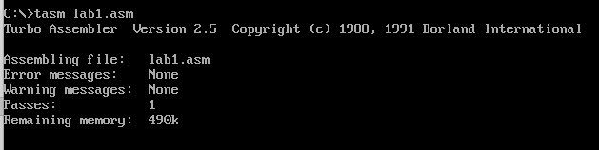

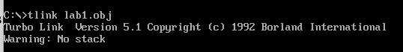

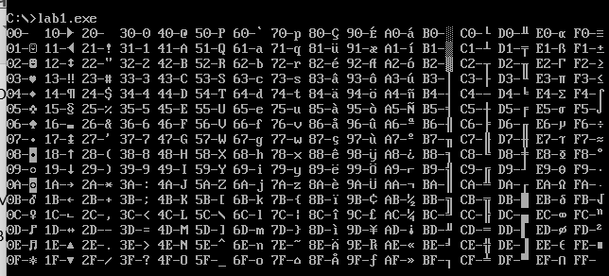

Однако, как указано в задании, между шестнадцатеричным кодом и изображением должно быть нижнее подчеркивание. Поэтому я изменил строку PATTERN DB 'XX-$' на PATTERN DB 'XX_$'.

Проделал представленные выше команды снова: 